Warszawa 02.11.2020r.

Konspekt pozalekcyjnych zajęć wychowawczych

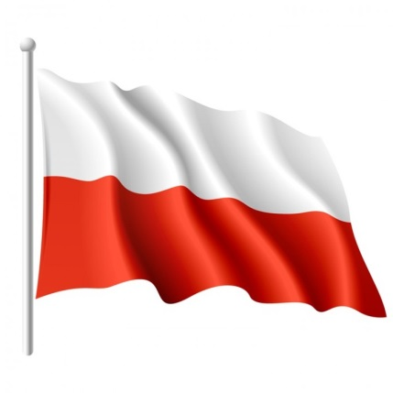
https://www.infor.pl/prawo/konstytucja/omowienie-konstytucji/318355,Dzien-Flagi-Rzeczypospolitej-Polskiej.html dostęp 03.11.2020r
Temat: Patriota czyli kto? Święto Niepodległości.
Prowadząca: Justyna Januszko
Grupa : wychowankowie ZSS im. E. Szelburg Zarembiny nr78
Miejsce: Klinika Nefrologii i Nadciśnienia Tętniczego
Kompetencje kluczowe: społeczne i obywatelskie, świadomości i ekspresji kulturalnej
Cele ogólne:
- kształtowanie postawy patriotycznej ;
- uwrażliwianie dziecka na tradycje obchodów Święta Niepodległości w Polsce;
Cele szczegółowe:
Wychowanek:
- wie kiedy w Polsce obchodzimy Święto Niepodległości;
- podejmuje próby definiowania słowa patriota ;
- potrafi opisać zachowanie jakie patriota przejawia w stosunku do swojej ojczyzny i jej mieszkańców;
- wykonuje pracę plastyczną wykorzystując symbole patriotyczne ;

Metody:
Podająca: pogadanka
Eksponująca: pokaz, ekspozycja
Formy pracy:
Grupowa i indywidualna;
Materiały dydaktyczne:

Przebieg zajęć:
1.Pogadanka na temat patriotyzmu i ojczyzny.
a) Pytania do młodszych.
Jak się nazywa Twoja ojczyzna?
W jakim języku mówimy w naszym kraju, czy to łatwy język?
Jak nazywa się stolica kraju?
Jak wygląda nasze godło?
Kto to jest prezydent?
Gdzie mieszka prezydent?
Czy znacie piosenki o Polsce?
Jak należy zachowywać się w czasie śpiewania hymnu państwowego?
b) Pytania do starszych.
Co to jest patriotyzm?
Kto to jest patriota?
Kiedy obchodzimy w Polsce Dzień Niepodległości?
Jak obchodzisz Święto Niepodległości?
Kiedy wywieszamy flagi państwowe w oknach?

2. Prezentacja wypowiedzi Polaków na temat patriotyzmu
- Prezentacja wypowiedzi dzieci.
https://www.youtube.com/watch?v=o36bTBTnjnA

- Jak objawia się nasz patriotyzm?
https://www.youtube.com/watch?v=E4FDhHnQ1Yw
2. Pogadanka na temat: Za co cenimy naszą ojczyznę?
a) Rozmowa: za co kochamy osoby dla nas ważne.
np. Mamę kochamy za…
b) Za co cenimy naszą ojczyznę – Polsko dziękuję Ci za…
3. Tort urodzinowy i prezenty dla Polski – praca plastyczna.
Karta pracy nr 1 – dzieci młodsze
Karta pracy nr 2 – dzieci starsze
4. Omówienie prac

Opracowanie Justyna Januszko

